Сизинские вести № 2
18.01.2021

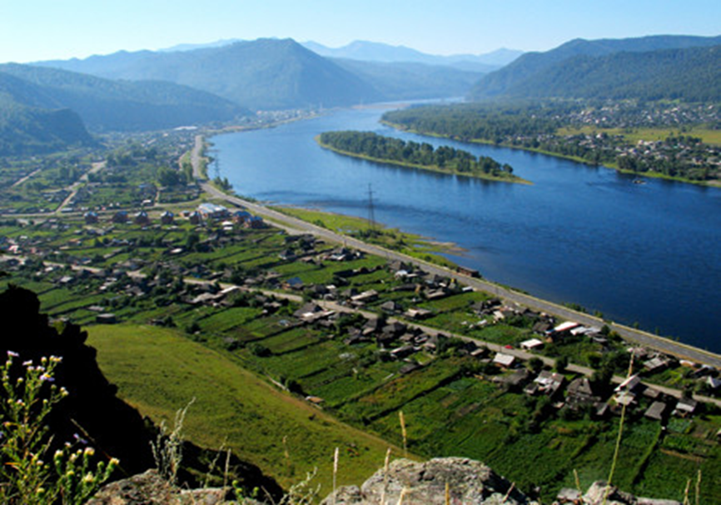

Газета распространяется бесплатно*
Орган издания Муниципальное образование «Сизинский сельсовет»
СЕГОДНЯ В НОМЕРЕ:
- Постановление администрации Сизинского сельсовета №6 от 18.01.2021 «Об отмене постановления администрации Сизинского сельсовета»» ……………………………..……….……………………стр.2
- Внимание! Купание запрещено!............................................................................................................стр.3
- Будьте бдительны! …………………………………………………………………………………….стр.4

РОССИЙСКАЯ ФЕДЕРАЦИЯ
АДМИНИСТРАЦИЯ СИЗИНСКОГО СЕЛЬСОВЕТА
ШУШЕНСКОГО РАЙОНА КРАСНОЯРСКОГО КРАЯ

П О С Т А Н О В Л Е Н И Е

18.01.2021 с. Сизая № 6

Об отмене постановления
администрации Сизинского сельсовета

На основании Указа Губернатора Красноярского края от 27.03.2020 № 71-уг «О дополнительных мерах, направленных на предупреждение распространения коронавирусной инфекции (СOVID-19), на территории Красноярского края

П О С Т А Н О В Л Я Ю:

1. Отменить постановление от 30.12.2020 № 130 «Об оказании помощи в праздничном обряде «Крещения Господня», во избежание массового скопления граждан.

2. Контроль за исполнением данного постановления оставляю за собой.

3. Настоящее постановление вступает в силу со дня его подписания и подлежит опубликованию в газете «Сизинские вести».

Глава Сизинского сельсовета Т.А. Коробейникова

ВНИМАНИЕ!

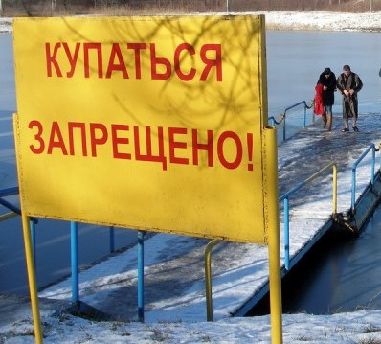
В связи с распространением новой коронавирусной инфекцией просим жителей муниципального образования «Сизинский сельсовет», а так же гостей, в ночь с 18 на 19 января 2021 года, воздержаться от посещения мест массового скопления людей при заборе воды, а так же от купания в проруби и других водоемах, соблюдать масочный режим при посещении службы в Хроме Святой Евдокии, княгини Московской.

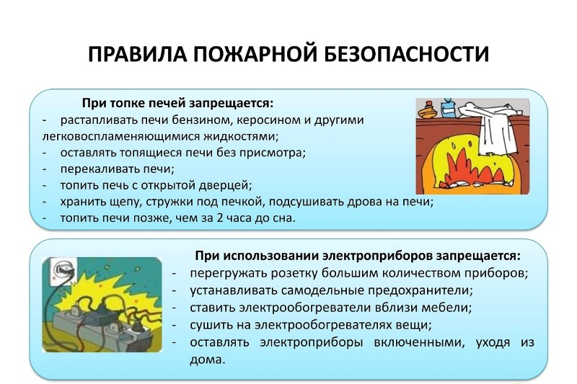

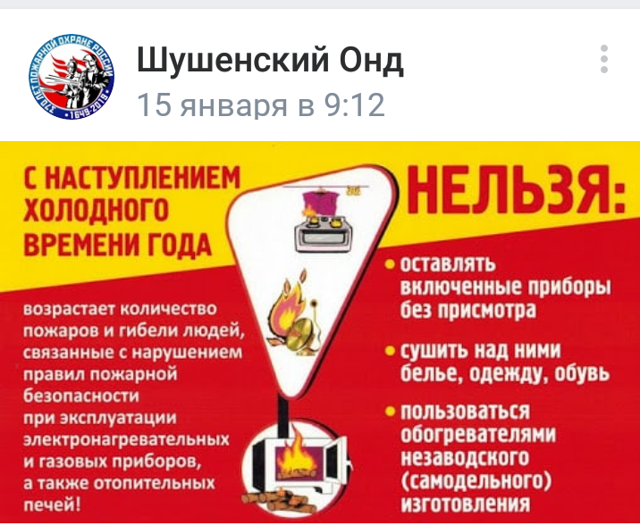

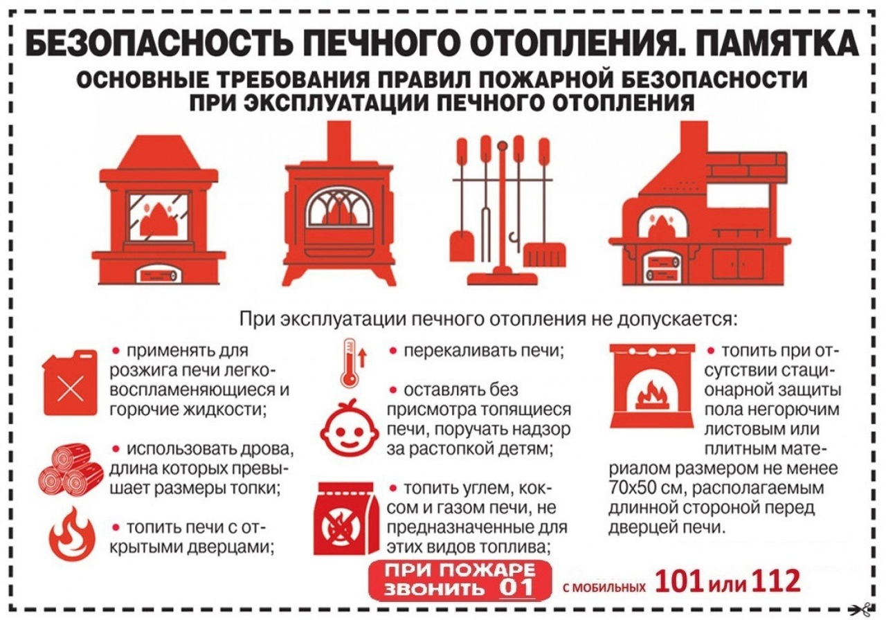

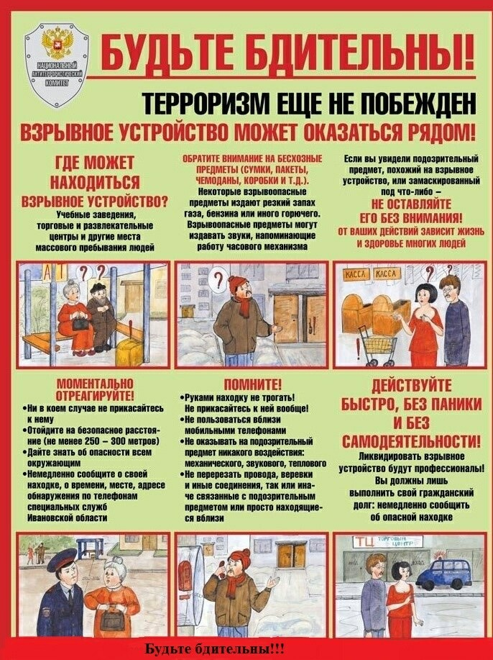

Учредитель: Администрация Сизинского сельсовета | Адрес: 662732, Красноярский край, Шушенский р-н, с. Сизая, ул. Ленина, 86-а Тел. 8(39139)22-6-71, факс: 8(39139) 22-4-31 | Издание утверждено 3.04.2008 г. тиражом в 500 экземпляров.

